Trotz herausforderndem Jahr investiert TGW Logistics
140 Millionen Euro in den Standort Marchtrenk

- Das oberösterreichische Technologieunternehmen steigerte
seinen Umsatz um 3,5 Prozent auf 955,8 Millionen Euro
- Investitionen in die Erweiterung des Headquarters in Marchtrenk,
in Forschung & Entwicklung sowie in die Mitarbeiter:innen
- Auftragseingang ging durch Verschiebungen bei Großprojekten zurück
- EBIT erreicht aufgrund von Preissteigerungen in den internationalen Projekten eine „schwarze Null“
- TGW Logistics unter den Top 10 der international führenden Intralogistik-Spezialisten

(Marchtrenk, 20. Oktober 2023) TGW Logistics hat das Wirtschaftsjahr 2022/2023 (1. Juli 2022 bis 30. Juni 2023) abgeschlossen. Trotz herausfordernder Rahmen-bedingungen konnte das international tätige Technologieunternehmen – das hochautomatisierte Logistikzentren plant, errichtet und im laufenden Betrieb betreut – seinen Umsatz auf 955,8 Millionen Euro steigern. Die Zahl der Mitarbeiter:innen wuchs auf 4.382.

Mit Blick auf die vergangenen Monate unterstreicht Chief Executive Officer Harald Schröpf:

„Der Umsatz von TGW Logistics ist um 3,5 Prozent auf 955,8 Millionen gewachsen, unser Auftragseingang liegt bei rund einer Milliarde Euro. Die massiven Kostensteigungen in unseren internationalen Projekten sowie die brüchigen Lieferketten haben uns, ebenso wie viele andere Unternehmen, vor große Herausforderungen gestellt.“

Auf das Intralogistik-Know-how aus Österreich vertrauen nationale und internationale Unternehmen aus den Bereichen Fashion & Textil, Lebensmittel sowie Industrie- und Konsumgüter. Im Wirtschaftsjahr 2022/23 beauftragten unter anderem der führende Sportartikelhändler INTERSPORT Austria, die Nummer 1 im schwedischen Lebensmittelhandel ICA sowie eFood-Spezialist Picnic TGW Logistics mit dem Automatisieren ihrer Prozesse.
Wachstum der vergangenen Jahre hat Prozesse verlangsamt

TGW Logistics ist in den vergangenen Jahren stark gewachsen, hat Kompetenzen erweitert und ist in die Top 10 der internationalen Intralogistik-Spezialisten aufgestiegen. Das Wachstum hat die Abläufe in manchen Bereichen jedoch auch verlangsamt: Daher hat das Technologieunternehmen ein Transformations-Programm gestartet, das Strukturen auf den Prüfstand stellt, die Geschwindigkeit erhöhen soll und das Unternehmen fit für die Zukunft macht.

20 Prozent mehr für Forschung & Entwicklung

Das Budget für Forschung und Entwicklung wurde im Vergleich zum Vorjahr um rund 20 Prozent auf 47,7 Millionen Euro erhöht. Dabei besonders im Fokus: Robotik, Künstliche Intelligenz sowie Digitalisierung. Neben einer neuen Struktur im Bereich Forschung & Entwicklung investiert das Technologieunternehmen außerdem verstärkt in strategische Partnerschaften, beispielsweise mit SAFELOG im Bereich der mobilen Roboter.

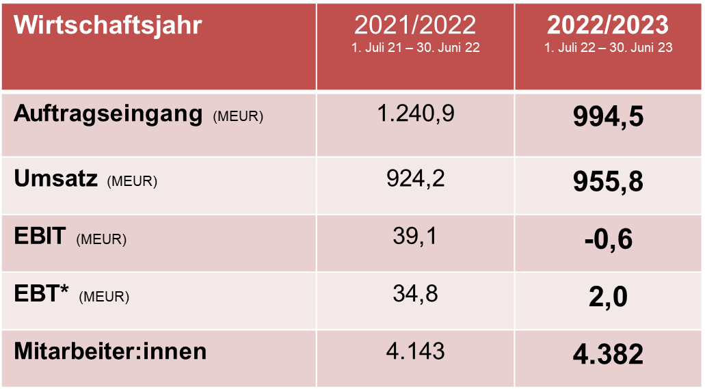

140 Millionen Euro für den Standort Oberösterreich

Sein internationales Headquarter in Marchtrenk erweitert TGW Logistics ab Sommer 2024 um Büro-, Produktions- sowie Lagerflächen. Mit einer Investition in Höhe von 140 Millionen Euro im Endausbau legt der Intralogistik-Spezialist die Basis für das Wachstum der kommenden Jahre. Die Erweiterung ist darüber hinaus ein klares Bekenntnis zum Standort Oberösterreich – und zu einer weiterhin erfolgreichen Entwicklung von TGW Logistics.

Harald Schröpf legt seine Funktion als CEO zurück

Seine Funktion als Chief Executive Officer von TGW Logistics wird Harald Schröpf im Kalenderjahr 2024 auf eigenen Wunsch zurücklegen. Bis zur Übergabe an einen noch zu bestimmenden Nachfolger bleibt er vollumfänglich in seiner Verantwortung. Harald Schröpf betont:

„Die Entscheidung ist mir alles andere als leichtgefallen – weil mir TGW Logistics, unsere Mitarbeiter:innen und Kund:innen sehr am Herzen liegen. Gleichzeitig war der Schritt bereits seit Längerem geplant. Ich habe unsere Eigentümerin, die TGW Future Privatstiftung, bereits vor zwei Jahren über meinen Wunsch informiert, ein neues Kapitel in meinem Leben aufzuschlagen. Die Eigentümerin und ich sind überzeugt, dass dieser Wechsel eine neue Dynamik und frische Impulse bringen wird, um die erfolgreiche Entwicklung der vergangenen Jahre konsequent fortzusetzen.“

Unter Harald Schröpfs Führung wuchs der Umsatz von TGW Logistics von 621 auf 955 Millionen Euro, die Zahl der Mitarbeiter stieg im selben Zeitraum von 2.776 auf mehr als 4.400.

www.tgw-group.com
Über TGW Logistics:
TGW Logistics ist ein international führender Anbieter von Intralogistik-Lösungen. Seit mehr als 50 Jahren realisiert der österreichische Spezialist weltweit hochautomatisierte Anlagen für Kund:innen von A wie Adidas bis Z wie Zalando. Als Systemintegrator übernimmt TGW dabei Planung, Produktion, Realisierung und Service der komplexen Logistikzentren – von Mechatronik über Robotik bis hin zu Steuerung und Software.

TGW Logistics hat Niederlassungen in Europa, China und den USA und beschäftigt weltweit mehr als 4.400 Mitarbeiter:innen. Im Wirtschaftsjahr 2022/23 erzielte das Unternehmen einen Gesamtumsatz von 955 Millionen Euro.

Bilder:
Abdruck mit Quellangabe und zu Presseberichten, die sich vorwiegend mit TGW Logistics befassen, honorarfrei. Kein honorarfreier Abdruck für werbliche Zwecke.

Kontakt:
TGW Logistics Group GmbH
A-4614 Marchtrenk, Ludwig Szinicz Straße 3
T: +43.(0)50.486-0
F: +43.(0)50.486-31
E-Mail: tgw@tgw-group.com

Pressekontakt:

Alexander Tahedl
Communications Specialist
T: +43.(0)50.486-2267
M: +43.(0)664.88459713
alexander.tahedl@tgw-group.com

